ABAP 範例程式：Date and Time Calculations
這個範例程式說明ABAP 中日期和時間的計算方式
程式碼：
1: REPORT demo_data_date_time .
2:
3: * date calculation
4:
5: DATA: ultimo TYPE d.
6:
7: ultimo = sy-datum.
8: ultimo+6(2) = '01'.
9: ultimo = ultimo - 1.
10: WRITE ultimo.
11:
12: ULINE.
13:
14: * time calculation
15:
16: DATA: diff TYPE i,
17: seconds TYPE i,
18: hours TYPE i.
19:
20: DATA: t1 TYPE t VALUE '200000',
21: t2 TYPE t VALUE '020000'.
22:
23: diff = t2 - t1.
24: seconds = diff MOD 86400.
25: hours = seconds / 3600.
26:
27: WRITE: / text-001, hours.
28:
29: ULINE.
30:
31: * convert date
32:
33:
34: DATA: odate TYPE d VALUE '19955011',
35: idate LIKE odate.
36:
37: DATA field(8) TYPE c.
38:
39: field = odate. WRITE / field.
40:
41: CONVERT DATE odate INTO INVERTED-DATE idate.
42:
43: field = idate. WRITE / field.
44:
45: CONVERT INVERTED-DATE idate INTO DATE odate.
46:
47: field = odate. WRITE / field.

第7行 所用的「SY-DATUM」是系統預先所定義常數。
常使用的有下列常數：
• SPACE 空白字串
• SY-SUBRC 系統執行傳回值, 0 表示成功
• SY-UNAME logon 帳號
• SY-DATUM 系統日期
• SY-UZEIT 系統時間
• SY-TCODE 目前的transaction code
第5~10行 是試範如何獲得上月的最後一天，雖然SAP 的 D 類型是字符類型，但還是可以進行加減運算，試範中是先透通系統預先所定義常數SY-DATUM 取得系統日期，再透過指定偏移和長度的賦值，將日指定為1號，再使用減去一天的方式來取得上月的最後一天，年、月、日都可以指定為任何有效值；然後，通過加減計算出所需的日期，日期的加減都以天為單位。
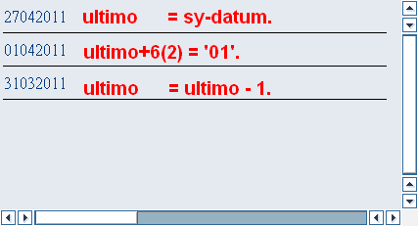
第16~27行 是試範如何如何計算時間差。T 類型具有跟 D 類型相同的特性。它的時間加減以秒為單位。
時間格式為 ‘hhmmss’ , 如 ‘212030′ 表示為 ’21:20:30’，所以diff = t2 – t1. 所以等於20:00:00 減 02:00:00
第34~47行 試範如何使用日期取反的語法。這個語法現在已經失效。它的實際計算方法就是用 99999999 減去指定日期，獲得一個數字，這個日期是一個非法日期，但是可以存儲到字符類型字段中，用於比較。在數據庫表中，偶爾還能看到這個語法的遺蹟。

